Издание Воздвиженской средней школы № 9 № 57
Апанасенковского района



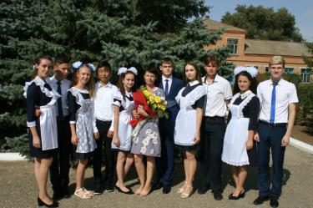

11класс
1 сентября – День знаний!

День знаний – это праздник книг
День знаний – это праздник книг,
цветов, друзей, улыбок, света!
Учись прилежно, ученик –
Главней всего сегодня это!!!

День знаний – это первые звонки и волнения, море цветов и белых бантов, и, конечно, традиционные уроки мира. Это самый долгожданный день для тех, кто впервые переступает школьный порог. Юлий Цезарь однажды сказал: «Знание – это сила». В России День знаний по традиции отмечается 1 сентября. Всемирный День знаний – так история обозначила первое сентября. Всемирный, потому что именно школа как один из главных социальных институтов, объединяющий детей в прошлом и взрослых в будущем, собирает в этот день практически всё население планеты.
Традиционно 1 сентября в нашей школе проводится торжественная линейка, посвящённая Дню Знаний. Все ребята, отдохнувшие и загорелые, снова собрались на школьном дворе. Они радовались встрече с одноклассниками, классными руководителями и любимыми учителями.

После торжественной линейки учащиеся разошлись по своим кабинетам, где классные руководители провели классные часы и поздравили детей с началом учебного года. Праздник 1 сентября всегда остаётся незабываемым, радостным и в тоже время волнующим. Хочется пожелать ученикам и учителям, чтобы не только 1 сентября было радостным, но и все дни, проведённые в школе!
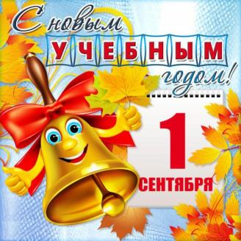
Ученики 3 класса.

27 сентября - Всемирный день туризма.

Как быстро пролетают три, казалось бы, нескончаемых месяца лета. И вот наступает день, когда всем школьникам нужно начинать новый учебный год. Первое сентября - момент начала новой жизни, нового этапа. Поэтому в этот день повсюду царит атмосфера праздника и радости.
Для учеников этот праздник всегда будет ассоциироваться с запахом новых учебников, школьной формой, яркими портфелями и карандашами. В этот день школа украшена разноцветными шарами и лентами. Издалека слышна тожественная музыка и напутственные слова директора.
По улицам идут красиво одетые школьники. Первоклашки неуверенно подходят к стенам школы, по ним видно, что они рады, но есть небольшое волнение. Ведь они идут первый раз в первый класс. Голову всех девчат украшают большие белые банты. А мальчишки превратились в маленьких мужчин - выглаженная рубашка, галстук и туфли. Их маленькие ручки сжимают букеты для учителей, которые станут им вторыми родителями на весь период школьной жизни.
В нашей школе в этом году 13 первоклассников: 5 мальчиков и 8 девочек. Это замечательные ребята. Дети с большим удовольствием идут в первый класс. Они приготовили для школьной линейки стихи и песню. Выступление понравилось всем.
Ученики старших классов с уверенностью подходят к школе, с улыбками встречают своих одноклассников. Они безостановочно рассказывают друг другу о летних приключениях. Девочки стоят отдельно и смеются, поглядывая на своих одноклассников. А мальчишки, не обращая внимания, разговаривают о чем-то своем.
Ученики выпускного класса стоят все вместе. Они общаются, смеются и придерживаются друг друга. За время, проведенное в школе, они стали семьей. И для них этот праздник насколько торжественный, настолько и печальный. Они все словно вернулись назад - в первый класс. Только стали немного старше. Взрослые статные барышни сделали себе прически с бантами, а статные юноши одели костюмы.

Они словно повторяют тот день, только не начиная новую жизнь, завершая этот этап.
Для учителей этот день тоже особенный. Ведь им предстоит знакомство с новыми детьми. Перед ними стоит большая задача - быть проводником во взрослый мир. На их лицах сияет счастливая улыбка, ведь они рады видеть своих учеников и выпускников. Нарядно одетые учителя достойно встречают своих учеников и их семьи. Ведь на них лежит огромная ответственность перед детьми и перед их родителями.
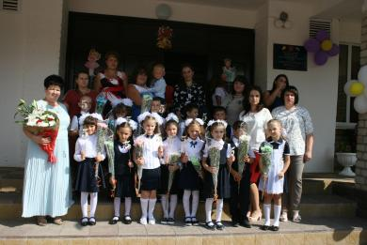

Учащиеся 1 класса, первый учитель Лютова Елена Григорьевна
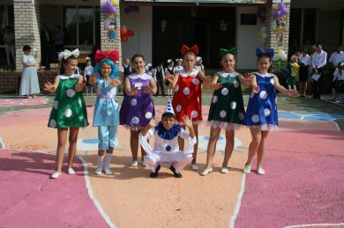

Танцевальная группа «Акварельки»
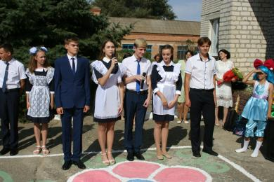

Напутствие первоклассникам от выпускников

27 сентября - Всемирный день туризма.

Всемирный день туризма учрежден Генеральной ассамблеей Всемирной туристской организации в 1979 году в испанском городе Торремолино и отмечается ежегодно 27 сентября. Эта дата была выбрана в связи с тем, что в этот день в 1970 году был принят Устав Всемирной туристской организации.
Туризм — отличный вид занятий,
Он просто всем необходим!
Расширить кругозор приятно,
И много радостных причин!

Стало уже доброй традицией ежегодно в сентябре проводить туристический слёт обучающихся МКОУ СОШ №9. Не стал исключением и этот учебный год.
22 сентября 2018 года ребята нашей школы, собрались в центральном дворе школы на праздничную линейку и вооружившись походным снаряжением и хорошим настроением, организованно, колонной отправились в путь.
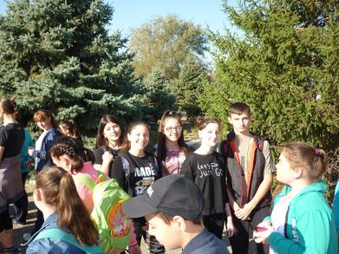

Сбор у школы, ученики 9А и 6 Б кл.
Соревнования, так же как и в прошлом году, решено было проводить в роще за селом. По сигналу преподавателя-организатора ОБЖ Фисенко Ю.В. все ребята собрались для сдачи рапортов и представления своей команды.
Когда все участники эстафет получили свои маршрутные листы, они отправились на соревнования. Команды преодолевали «параллельную и навесную переправу», «паутинку», «вертикальный маятник», «кочки», стреляли из винтовок,

устанавливали палатку и разводили
«туристический костёр».
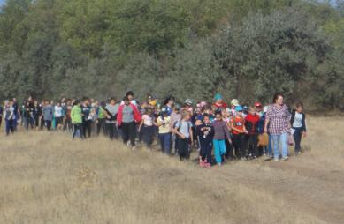

Судьями были учителя физической культуры Чирва Олег Викторович и Шумак Дмитрий Анатольевич, и учитель химии Гаркуша Яков Николаевич.
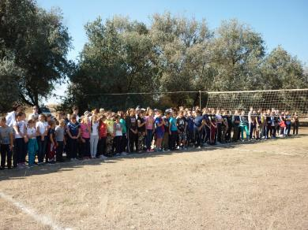

Построение, сдача рапортов.
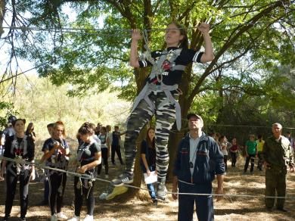

«Переправа», ученица 9 А класса Садецкая Александра и учитель физической культуры Чирва Олег Викторович

27 сентября - Всемирный день туризма.

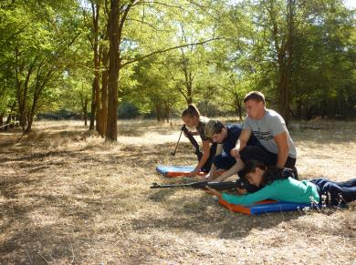

Ученицы 6 А класса: Суслова Алина и Хуторная Олеся, организаторы соревнований: Шумак Дмитрий Анатольевич (учитель физкультуры) и Кушнарев Владислав (ученик 11 класса)
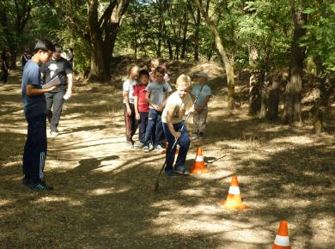

Ученики 3 класса и организаторы соревнований: Гаркуша Яков Николаевич (учитель химии и технологии ) и Хан Роман (ученик 11 класса)
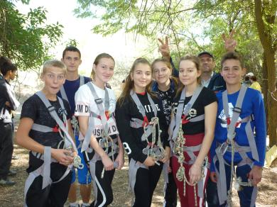

Обучающиеся 8 класса

Самыми долгожданными соревнованиями для всех стали соревнования по волейболу и пионерболу. Болельщики дружно поддерживали свои команды. Судейство в этом конкурсе осуществлял заслуженный учитель РФ физической культуры - Чирва Виктор Алексеевич!
После соревнований между учащимися школы, по традиции в игру вступили взрослые (команда учителей против команды родителей). Нужно отметить, что наши родители и учителя отлично играют в волейбол. Это было увлекательное зрелище!
После соревнований все ребята вернулись к своим бивакам, где был готов вкусный обед (благодаря нашим родителям). Плотно пообедав и убрав свою территорию от мусора, затушив костры, все снова собрались на построение, на этот раз для награждения победителей соревнований. По итогам конкурсов места разделили:
2 – 3 классы | I место – 2 класс  I место – 3 класс
4 «А», 4 «Б» классы | I место – 4 «Б» класс  II место – 4 «А» класс
5 – 6 классы | I место – 6 «Б» класс  II место – 6 «А» класс  II место – 5 класс
7 – 8 классы | I место – 8 класс  II место – 7 класс
9 – 10 классы | I место – 9 «А» класс  II место – 9 «Б» класс  II место – 10 класс
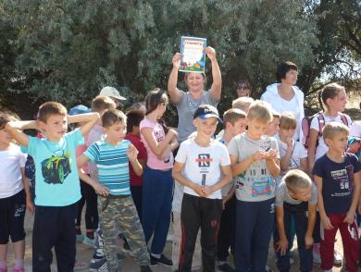

Обучающиеся 3 кл. и Свистунова Наталья Васильевна (педагог-психолог)
Все ребята остались довольны!

По страницам жизни Л.Н. Толстого

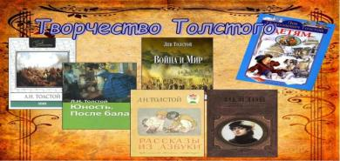

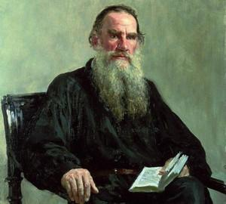

В этом году 9 сентября Россия отмечала

190 лет со дня рождения русского писателя Л.Н.Толстого. Библиотекарь нашей школы Мищенко Т.С. провела для учащихся 8 класса литературный час «По страницам жизни Л.Н.Толстого».
Во время мероприятия школьники узнали много интересных фактов из биографии писателя, совершили виртуальное путешествие на родину писателя, побывали в музее-усадьбе Ясная Поляна. Узнали, что в 1849 году, совсем молодым, Толстой начал заниматься с крестьянскими детьми в Ясной Поляне. А через десять лет он открыл школу для крестьянских детей, в которой преподавал сам. Литературный час сопровождала красочная электронная презентация, которая помогла ребятам наглядно представить себя на уроке у самого Льва Николаевича.
Библиотекарь рассказала ребятам о становлении личности писателя, что именно

способствовало развитию философской направленности в его жизни и творчестве, и религиозные искания уже зрелого автора. "Счастье в том, чтобы жить для других..." - писал Толстой. Лев Николаевич пришел к убеждению, что самое главное состоит в том, чтобы делать добро людям, среди которых живешь. И это убеждение не покидало Толстого до конца его жизни.
В это день школьники также познакомились с литературным наследством Л.Н.Толстого. Особое внимание было уделено произведениям, которые ребята изучают в рамках школьной программы: «После бала», «Детство. Отрочество. Юность», «Война и мир» и другие. Рассказывая о произведениях, библиотекарь подчеркнула, что эти книги несут в себе нравственную проблематику, где объектами познания являются внутренние миры и духовные составляющие людей. В заключение мероприятия учащихся участвовали в викторине по изученным произведениям писателя.
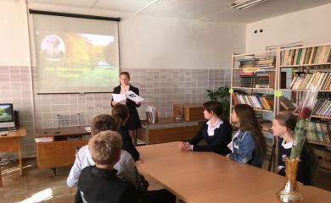

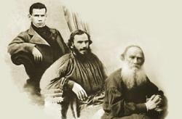

Мищенко Татьяна Сергеевна (педагог-библиотекарь)

Письмо другу

Привет, дорогой Андраник!
Как у тебя дела? Всё также увлекаешься актерским мастерством? Я продолжаю заниматься танцами. После того как я приехала из лагеря, сразу начала по всем скучать. А ты? Что нового у тебя произошло?
А теперь я расскажу, как провела свои летние каникулы. Лето у меня прошло просто супер. В июле месяце я ездила в Ростов-на-Дону к своим старшим сёстрам Алисе и Лизе, о которых я тебе рассказывала. Вместе с ними мы гуляли по городу. Он очень красивый, особенно набережная. Каждый раз, когда мы туда ходим по набережной, у меня дух захватывает. Это непередаваемые чувства. Ещё мы ходили в кино. Один раз на мультфильм «Монстры на каникулах 3», который мне очень понравился своим сюжетом, хоть он немного банален. Второй раз мы были на фильме «Ты водишь». Это безумно крутой сюжет, который рассказывает о четырёх взрослых мужчинах и детской игре «салки». Мы много смеялись. Я тебе советую его посмотреть, ты не пожалеешь. И самое крутое воспоминание с Ростова. Я ходила на фан-зону, на финал чемпионата мира по футболу, когда играли «Франция-Хорватия». Я болела за Францию. Почему? Не думала, что когда-нибудь процитирую свою сестру: «Я перестала болеть за Хорватию, с того момента, как они выиграли Россию в ¼ финала». Мне кажется, что этот чемпионат мира запомнится многим. Россия всех нас очень удивила. Она показала, что наша сборная намного сильнее и лучше, чем все думали. Я как никогда горда за свою страну. В августе я ездила в лагерь, где и познакомилась с тобой. Я так сильно ждала этой поездки, что чуть её не проспала. Да, это было очень «экстремально». Как только мы приехали в лагерь, я сразу же подружилась с ребятами из своего отряда и корпуса. Если честно, то я тебя вообще не видела и не знала до того времени, пока вы с Ильёй не перевились к нам в отряд. Это было неожиданно. А помнишь индуса Раджу? А горячего мексиканца? И просто нашего друга Андрея? Это было круто. А тот КВН и «бабки» были просто незабываемыми. Придумывать сценарий для домашнего задания за пять минут до выхода – это наша тема. А как мы ходили в поход? Дисфункция ног, рук, головного мозга. Это игра осталась нашей. Игрой четвертого отряда. А помнишь тот тихий час? Когда мы

брали «запрещёнку» и ели её, чтобы нас не заметили. А дискотеки были самые зажигательные. И наша песня «Хордбасс». А вспомни мероприятие «Мистер и Мисс лагеря». Вы с Настей были шикарны. «Акапулька» зашла так, что её даже показывали третий отряд на КВН. Безусловно, всё останется в нашей памяти. Жалко, что ты уехал на день раньше. Нас вечером ожидала страшный квест, который готовили пятый отряд. Ходили почти все девочки, мальчишки испугались и остались в корпусе. А в последнюю ночь мы с вожатыми собрались в нашей комнате и разговаривали обо всём. Было очень весело. И, конечно, я не забуду написать про вожатых. Старшая вожатая – Ольга Андреевна, которая была очень весёлая. Вожатые четвёртого отряда – Елена Михайловна и Ольга Сергеевна – идеальный дуэт, с ними не соскучишься. И наш воспитатель – Наира Эдинаровна. Это человек с безумными, гениальными идеями. Сколько раз она нас выручала! Мы так боялись её подвести. Сделать что-то не так. И не подвели же! Кстати, спасибо тебе за подарок на прощание. Теперь твоя кепка защищает меня от солнечных лучей, и я не упаду в обморок. И самая коронное, что я решила оставить напоследок. Это твоя фраза: «Любовь не ресничка, не пропадёт»
Ну, что я могу ещё сказать. Земля круглая, ещё встретимся.
Моё письмо подошло к концу. Жду твоего ответа.
С любовью Соня,13.09.2018год,
Школа №9.
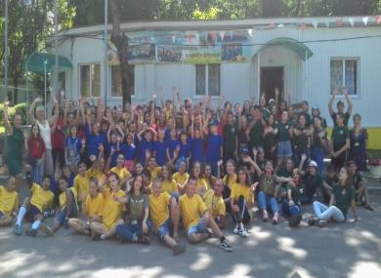

Лозовая Софья, 8 класс

Урок мужества

Родная земля: она кормит нас хлебом, поит из своих родников, удивляет своей красотой. Вот только защитить себя не может. Обязанность защитить родную землю всегда лежала на тех, кто ест ее хлеб, пьет ее воду, любуется ее красотой. На тех, кто силен и отважен. На тех, которые с рождения «обречены на подвиг».
Наш первый классный час в 9 классе был посвящен мужеству.
Мужество – это не мода,
Скорая, быстротечная,
Мужество – суть мужчины,
Прочная, долгая, вечная.
Если зернышко смелости
С почвой подружится,
Вызреет в пору спелости
Зернышко колосом мужества.
На этом классном часе мы вспомнили все основные события истории России:
Ледо́вое побо́ище— битва, произошедшая на льду Чудского озера в субботу 5 апреля по юлианскому календарю 1242 года с участием ижоры, новгородцев и владимирцев под предводительством Александра Невского, с одной стороны, и войсками Ливонского ордена — с другой.
Кулико́вская би́тва — крупное сражение между объединённым русским войском во главе с московским великим князем Дмитрием Донским и войском темника беклярбека части Золотой Орды Мамая, состоявшееся 8 сентября 1380 года в районе к югу от впадения реки Непрядва в Дон, на Куликовом поле . Решающая победа русских войск в Куликовской битве стала важным шагом на пути к восстановлению единства Руси и будущему свержению золотоордынского ига, которое в эпоху, последовавшую за Куликовской битвой, существенно изменило свой характер в сторону большей самостоятельности великих московских князей.
Полта́вская би́тва — крупнейшее генеральное сражение Северной войны между русскими войсками под командованием Петра I и шведской армией Карла XII. Битва состоялась утром 27 июня (8 июля) 1709 года (28 июня по шведскому

календарю) в 6 верстах от города Полтавы (Русское царство). Разгром шведской армии привёл к перелому в Северной войне в пользу России и, в результате победы в Северной войне, к концу господства Швеции в Европе.
Штурм Измаи́ла — осада и штурм в 1790 году турецкой крепости Измаил русскими войсками под командованием генерал-аншефа А. В. Суворова, в ходе русско-турецкой войны 1787—1791 годов.
Бороди́нское сраже́ние, или Бороди́нская би́тва— крупнейшее сражение Отечественной войны 1812 года между русской армией под командованием генерала от инфантерии Михаила Голенищева-Кутузова и французской армией под командованием императора Наполеона I Бонапарта. Состоялось 26 августа (7 сентября) 1812 года у деревни Бородино, в 125 км к западу от Москвы.
Конечно, мы вспомнили героизм и мужество нашего народа во время Великой отечественной войны 1941-1945 годов: битва под Москвой, Сталинградская битва, Курская Дуга.
А в заключение классного часа была проведена викторина:
- Кому принадлежит крылатая фраза: «Кто с мечом к нам придёт, от меча и погибнет!»
- Когда и где происходило Ледовое побоище?
- Какое событие положило конец татаро-монгольскому игу?
- Кем была создана регулярная русская армия?
- Кому из русских полководцев принадлежат слова: «Тяжело в ученье, легко в бою»?
- В каком году началась война с наполеоновской армией?
- В каком году отряды Красной гвардии одержали свои первые победы?
- Когда началась Великая Отечественная война?
- Кто из защитников Брестской крепости получил звание Героя Советского Союза?

Обучающиеся 9 Б класса и классный руководитель Мосянец Наталья Ивановна

ШКОЛЬНЫЕ НОВОСТИ

На Ставрополье подвели итоги второго этапа конкурса «КТК – талантливым детям».

Завершился второй тур конкурса «КТК – талантливым детям, 2018», в котором принимают участие детские творческие любительские коллективы и исполнители из районов прохождения трассы нефтепровода КТК в Астраханской области, Краснодарском и Ставропольском краях и в Республике Калмыкия. В общей сложности на конкурс представлено около 1500 работ. Участниками творческих состязаний стали около 6 тыс. одаренных детей и подростков. Около четырехсот работ поступило из Ставропольского края.

Присланные на конкурс работы рассматривает авторитетное жюри, в состав которого входят известные деятели искусств, заслуженные артисты России, педагоги, лауреаты различных международных конкурсов.
1 октября 2018 года в Ставропольском Дворце детского творчества состоялся гала-концерт, посвященный завершению второго этапа конкурса детского и юношеского творчества «КТК – талантливым детям» в крае. В церемонии награждения участников и лауреатов фестиваля приняли участие заместитель генерального директора КТК по связям с Правительством РФ Михаил Гришанков, заместитель министра культуры Ставропольского края Сергей Олесов и другие официальные лица.
Перед гала-концертом победители регионального этапа и их педагоги приняли участие в мастер-классах, организованных известными деятелями искусств, заслуженными артистами России, лауреатами различных международных конкурсов.
Секретами мастерства с юными талантами поделились балетмейстер-постановщик государственного ансамбля «Русский Север», эксперт-хореограф Департамента культуры Москвы Виктор Шершнёв, педагог Мастерской О.Л. Кудряшова Российского института театрального искусства (РИТИ-ГИТИС) Михаил Бехтерев, преподаватель кафедры камерного ансамбля и квартета Московской

государственной консерватории им. П.И. Чайковского Максим Пурыжинский, заместитель заведующего кафедрой эстрадно–джазового пения Института Современного Искусства Ирина Богуцкая.
В МАСТЕРКЛАССАХ ПРИНЯЛИ УЧАСТИЕ наши педагоги Скорнякова Е.Н., Воронкова Ю.В. и ученица 10 класса Мудракова Анастасия. Мастер классы проходили 4 дня программа была очень обширная и интересная. Мастер класс по эстрадному вокалу назывался «РАБОТА НАД ТЕКСТОМ МУЗЫКАЛЬНОГО ПРОИЗВЕДЕНИЯ».
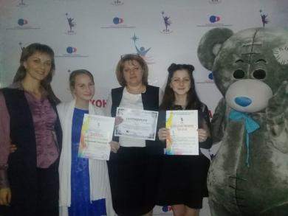

Педагог дополнительного образования Скорнякова Екатерина Николаевна, Мудракова Анастасия (10 кл.), заместитель директора по воспитательной работе и учитель музыки Воронкова Юлия Викторовна, Воронкова Анастасия ( 9 А кл.)
Сначала участники познакомились с мастером, разобрали конкурсные выступления заочного этапа конкурса «КТК – талантливым детям».
29 сентября был практический мастер-класс на тему: «Артикуляция в исполнении произведения и упражнения».
30 сентября практический мастер-класс (педагоги с учениками) на тему: «Интонирование. Упражнения-распевки на интонацию».
Мастер класс по хореографии назывался «МНОГООБРАЗИЕ ЛЕКСИКИ НАРОДНО-СЦЕНИЧЕСКОГО ТАНЦА»
В первый день был Теоретический мастер-класс (для педагогов) на тему: «Многообразие лексики народно-

ШКОЛЬНЫЕ НОВОСТИ

сценического танца»
29 сентября Практический мастер-класс (педагоги с учениками) на тему: «Актуальные проблемы композиции и постановки танца. Законы композиции. Приёмы, подходы в решении танца. Подготовка исполнителей к конкурсным выступлениям и др.».
30 сентября Практический мастер-класс (педагоги с учениками) на тему: «Рисунки и игровые элементы в народно-сценической хореографии».Теоретический мастер-класс (для педагогов с учениками). Творческая лаборатория «Исполнительская культура (техническая составляющая; актёрское мастерство (эмоциональность, образность, манера, характер танца); принципы парного исполнительства)».
1 октября Педагогическая лаборатория «Руки в танце: ракурсы, позы, связки, переходы в парах, тройках, четвёрках…»
По итогам конкурса хореографическая группа «Ассорти» стала дипломантом 1 степени, Мудракова Анастасия лауреатом 2 степени, Воронкова Анастасия 1 степени она получила Сертификат на поездку в Москву. 26 – 30 октября 2018 года она примет участие в мастер-классы для лауреатов и в заключительном гала-концерте в городе Москва.
В рамках торжественного мероприятия отличившимся участникам конкурса и лауреатам были вручены памятные дипломы и награды.
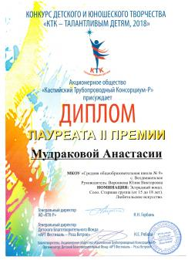

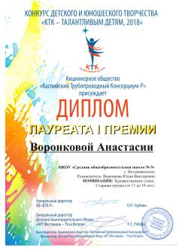

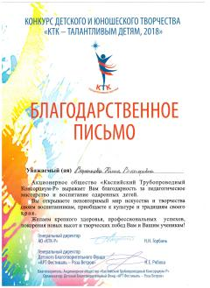

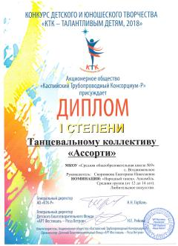

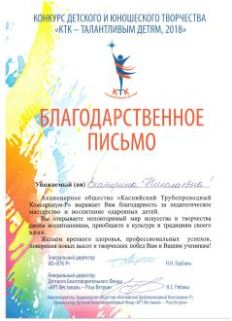

Заместитель директора по воспитательной работе Воронкова Юлия Викторовна

ПОЗДРАВЛЯЕМ!

От всей души поздравляем всех учителей, учащихся и их родителей с новым учебным годом, с 1 Сентября!
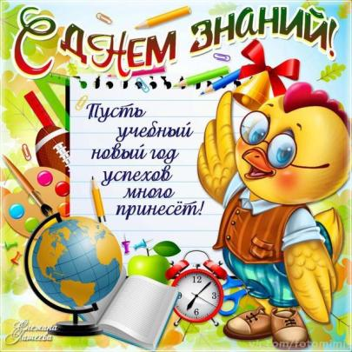

А также поздравляем с Днем рождения учителей и работников школы! Желаем вам крепкого здоровья, успехов в вашей деятельности и долгих лет жизни!

Фисенко Ирина Владимировна

Грудина Екатерина Олеговна

Горбанцова Алла Васильевна

Лютова Елена Григорьевна

Буханцова Елена Викторовна

Журавлева Лариса Александровна

Мищенко Татьяна Сергеевна

Поздравляем всех учащихся школы, рожденных в сентябре:

Бабаян Анжелика 6 класс

Аллаярова Анастасия 7 класс

Водолазский Александр 9 «А» класс

Романенко Дарья 11 класс

Шульга Юлия 11 класс

Желаем быть богаче, чем земля,
Желаем быть красивей, чем рассвет,
И счастья верного на много-много лет.
Желаем много звезд в вашу ладонь,
Любви желаем жаркой, как огонь,
Дорог желаем в жизни не крутых,
И жить не для себя, а для других!

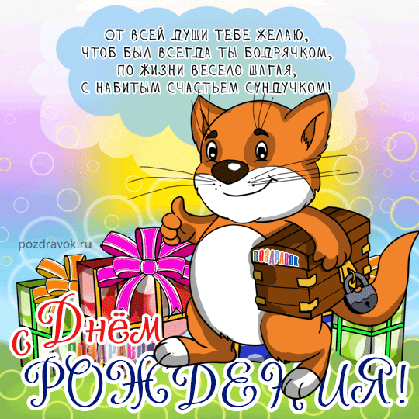

Над выпуском работали:
Учащиеся 11, 9 А, 5 классов, Школьная Дума, Руководитель: Романенко Наталья Николаевна
Адрес редакции:
356712, с. Воздвиженское, ул. Комсомольская,79
Тел. 8-(865 55 ) 68 2 76
E-mail: school9@div.stv.ru

